Corso di Aggiornamento
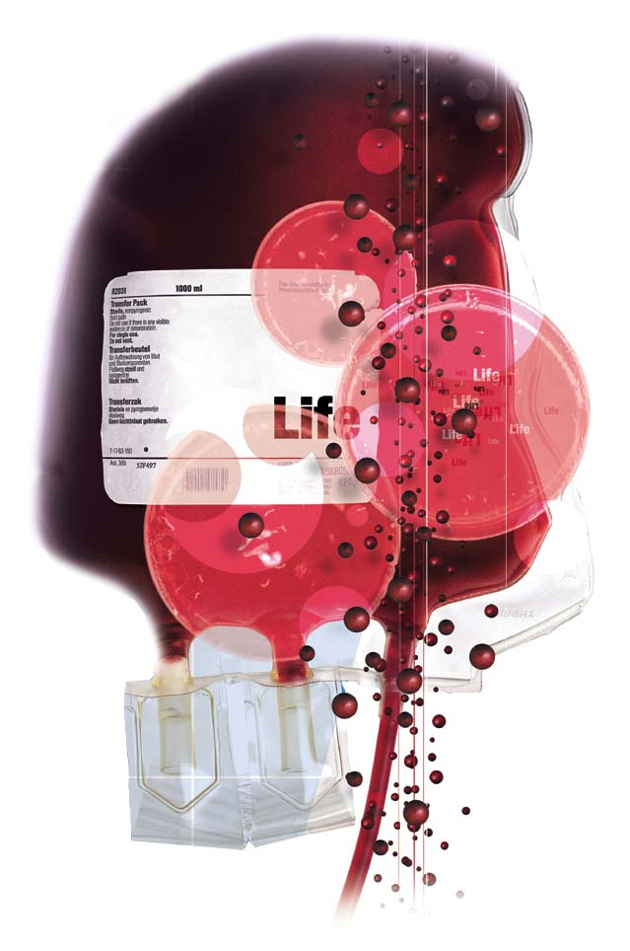
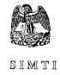

Ospedale Madonna del Soccorso

Sala Convegni - San Benedetto del Tronto

22 Novembre 2006

La Medicina Trasfusionale tra teoria e pratica

Programma

Ore 13.40 Registrazione dei partecipanti

Ore 13.50 Introduzione
Maria Antonietta Lupi - Mario Piani

I° Sessione
Ore 14.00 Le malattie sessualmente trasmissibili: implicazioni trasfusionali
Gilda Nardi
Test sierologici e test in biologia molecolare nella qualificazione biologica del sangue
Giovanna Salvoni
Compiti e responsabilità del personale alla luce dei nuovi percorsi formativi
Luigi Gennari / Paola Corinaldesi
Ore 17.00 Coffee-break

II° Sessione
Ore 17.30 Metodologie di inattivazione degli emocomponenti inclusi quelli labili
Gabriele Amadei
Percorsi diagnostici e procedure nei pazienti immunizzati
Loredana Gobbi
Il percorso della Qualità nella Regione Marche
Giuseppina Siracusa
Ore 20.30 Questionario di apprendimento e gradimento



